ЗМІСТ
ЛАБОРАТОРНА РОБОТА. Вимірювання об’ємів твердих тіл, рідин і сипких матеріалів 2
ЛАБОРАТОРНА РОБОТА. Визначення ціни поділки шкали вимірювального приладу. 7
ЛАБОРАТОРНА РОБОТА. Вимірювання розмірів малих тіл 12
ЛАБОРАТОРНА РОБОТА. Вимірювання періоду обертання, обертової частоти та швидкості руху тіла по колу 15
ЛАБОРАТОРНА РОБОТА. Дослідження коливань нитяного маятника 18
ЛАБОРАТОРНА РОБОТА. Вимірювання маси тіл 23
ЛАБОРАТОРНА РОБОТА. Визначення густин твердого тіла та рідини 25
ЛАБОРАТОРНА РОБОТА. Дослідження пружних властивостей тіл 27
ЛАБОРАТОРНА РОБОТА. Визначення коефіцієнта тертя ковзання 30
ЛАБОРАТОРНА РОБОТА. Визначення коефіцієнта тертя ковзання 32
ЛАБОРАТОРНА РОБОТА. Демонстрація з відерцем Архімеда призначена для експериментального підтвердження закону Архімеда: вона доводить, що виштовхувальна сила дорівнює вазі рідини, витісненої тілом . 35
ЛАБОРАТОРНА РОБОТА. З’ясування умови рівноваги важеля 37
ЛАБОРАТОРНА РОБОТА. Визначення ККД похилої площини 40
ЛАБОРАТОРНА РОБОТА. Визначення прискорення руху тіла під час прямолінійного рівноприскореного руху 43
ЛАБОРАТОРНА РОБОТА. Вимірювання сил 46
ЛАБОРАТОРНА РОБОТА. Вивчення рівноваги тіл під дією декількох сил 49
ЛАБОРАТОРНА РОБОТА. Визначення середньої швидкості руху тіла, має на меті дослідити нерівномірний рух. 51
ЛАБОРАТОРНА РОБОТА. Дослідження руху тіла, кинутого горизонтально 52
ЛАБОРАТОРНА РОБОТА. Визначення центра мас плоскої фігури 54
ЛАБОРАТОРНА РОБОТА. Дослідження пружного центрального удару двох тіл 58
Бар’яхтара. 9 клас 62
ЛАБОРАТОРНА РОБОТА. Вивчення закону збереження механічної енергії 62
ПРАКТИЧНА РОБОТА. Дослідження коливань пружинного маятника 66
ЛАБОРАТОРНОЇ РОБОТИ. Принцип роботи, будову та основні характеристики зубчастого (шестерного) зачеплення. 69
ЛАБОРАТОРНА РОБОТА. Дослідження руху тіла, кинутого під кутом до горизонту 71

ЛАБОРАТОРНА РОБОТА. Вимірювання об’ємів твердих тіл, рідин і сипких матеріалів
Мета: виміряти об’єми твердих тіл (правильної і неправильної геометричної форми), рідини та сипких матеріалів.
Обладнання: мірна посудина; лінійка; три пластикові стаканчики: з водою, пшоном, піском; тверде тіло неправильної геометричної форми; тверде тіло, що має форму прямокутного паралелепіпеда; нитки.
Теоретичні відомості
1. Об’єм — це фізична величина, яка характеризує властивість тіл займати певну частину простору. Одиницею об’єму в Міжнародній системі одиниць (CI) є кубічний метр (м³). Існують кратні та частинні одиниці об’єму: 1 дм³ = 0,1 м • 0,1 м • 0,1 м = 0,001 м³; 1 см³ = 0,001 дм³ = 0,000001 м³. Позасистемною одиницею об’єму є літр (л): 1 л = 1 дм³.
2. Об’єми твердих тіл, рідин і сипких матеріалів можна визначити шляхом прямих вимірювань за допомогою мірної посудини (див., наприклад, рис. 1).
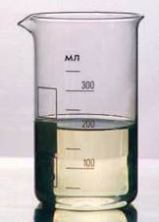
Рисунок 1 – Мірна посудина
Для вимірювання об’єму рідини або сипкого матеріалу за допомогою мірної посудини необхідно:
- а) перелити рідину або висипати сипкий матеріал у мірну посудину: вони набудуть форми посудини, а їхня вільна поверхня розташується на певній висоті (необхідно домогтися, щоб вільна поверхня рідини або сипкого матеріалу була горизонтальною);
- б) визначити, навпроти якої позначки шкали розташована вільна поверхня рідини (рис. 2) або сипкого матеріалу;
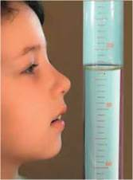
Рисунок 2 – Поверхня рідини
- в) знаючи ціну поділки шкали, з’ясувати об’єм рідини або сипкого матеріалу.
Для вимірювання об’єму твердого тіла за допомогою мірної посудини необхідно:
- а) налити в мірну посудину воду об’ємом V₁, причому води слід налити стільки, щоб можна було занурити в неї досліджуване тіло й вода не перелилася б через край посудини;
- б) занурити в мірну посудину з водою тіло та виміряти загальний об’єм V₂води разом із тілом;
- в) обчислити об’єм V витісненої тілом води як різницю результатів вимірювань об’єму води після і до занурення тіла: V = V₂ - V₁.
Об’єм V витісненої тілом води дорівнює об’єму тіла*.
* Цей метод вимірювання об’єму твердих тіл запропонував Архімед у III ст. до н. е.
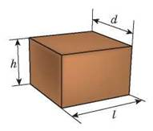
3. Якщо тіло має правильну геометричну форму, його об’єм можна визначити також шляхом непрямих вимірювань: виміряти лінійні розміри тіла за допомогою лінійки та обчислити об’єм тіла за відповідною математичною формулою. Наприклад, об’єм V тіла, яке має форму пярямокутного паралелепіпеда (рис. 3), обчислюють за формулою: V = ldh, де l — довжина; d — ширина; h — висота тіла.
ВКАЗІВКИ ДО РОБОТИ
Підготовка до експерименту
1. Перед тим як розпочати вимірювання:
- а) уважно прочитайте теоретичні відомості, подані вище;
- б) згадайте, як визначити ціну поділки шкали приладу.
2. Визначте та запишіть:
- а) ціну поділки шкали лінійки;
- б) ціну поділки шкали мірної посудини.
3. На кожному твердому тілі закріпіть нитку.
Експеримент
Суворо дотримуйтесь інструкції з безпеки (див. форзац підручника).
Результати вимірювань відразу заносьте до таблиць 1 і 2.
Номер досліду |  | Матеріал |  |  |  | Об’єм рідини або сипкого матеріалу V_{вим}, см³
1 |  | Пісок
2 |  | Пшоно
3 |  | Вода
Тіло | Прямі вимірювання |  |  |  | Непрямі вимірювання
Тіло | Початковий об’єм води V₁, см³ |  | Об’єм води та тіла V₂, см³ | Об’єм тіла V = V₂ - V₁, см³ | Довжина тіла l, см |  | Ширина тіла d, см | Висота тіла h, см | Об’єм тіла V = ldh, см³
Тіло 1 |  |  |  |  | — |  | — | — | —
Тіло 2

1. Виміряйте об’єми сипких матеріалів за допомогою мірної посудини.
2. Виміряйте об’єм рідини за допомогою мірної посудини.
3. Виміряйте об’єм твердого тіла неправильної геометричної форми (тіло 1) шляхом прямих вимірювань (за допомогою мірної посудини).
4. Виміряйте об’єм твердого тіла правильної геометричної форми (тіло 2) шляхом прямих вимірювань.
5. Виміряйте об’єм твердого тіла правильної геометричної форми (тіло 2) шляхом непрямих вимірювань.
Аналіз експерименту та його результатів
1. Проаналізуйте різні способи вимірювання об’єму твердого тіла, зазначте:
- а) випадки, коли доцільно використовувати той чи інший вид вимірювання об’єму твердого тіла;
- б) чинники, які вплинули на точність одержаних вами результатів.
2. Сформулюйте висновок, у якому зазначте: 1) що саме ви навчилися вимірювати; 2) для чого можуть бути потрібні вміння, набуті в ході виконання роботи.
Творче завдання
Запропонуйте спосіб вимірювання об’єму тіла неправильної форми у випадку, якщо:
- 1) тіло не вміщується в наявну мірну посудину;
- 2) ви маєте кілька однакових тіл і об’єм кожного тіла є меншим, ніж ціна поділки шкали наявної мірної посудини.
Завдання «із зірочкою»
Оцініть абсолютну та відносну похибки результатів вимірювань об’ємів води й сипких матеріалів. Подайте результат кожного вимірювання у вигляді: V = V_{вим} ± ΔV.

ЛАБОРАТОРНА РОБОТА. Визначення ціни поділки шкали вимірювального приладу.
Тема. Визначення ціни поділки шкали вимірювального приладу.

Теоретичні відомості та практичні поради

Ціна поділки шкали вимірювального приладу – це значення найменшої поділки шкали цього приладу.
Щоб визначити ціну поділки шкали вимірювального приладу, необхідно різницю двох будьяких найближчих значень величини, наведених на шкалі, поділити на кількість поділок між ними. Визначимо ціну поділки шкали №1 бігової доріжки (жолоба), мал. 1:
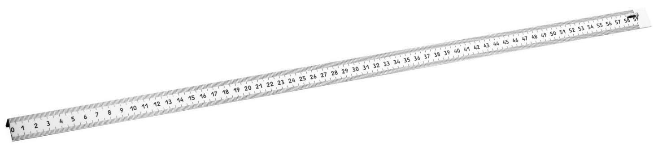
Малюнок 1
- Оберемо два сусідні значення довжини, які наведені на шкалі, наприклад 32 см і 33 см, і знайдемо їх різницю: 33 см − 32 см = 1 см;
- Визначимо кількість поділок між рисками, поряд з якими вказані ці значення, – 10 поділок; 3. Отриману різницю поділимо на кількість поділок: ^{1 см} = 0,1 см. Отже, ціна поділки
10
33 см − 32 см 1 см шкали становить 0,1 см: С_{біг.дор.} = = = 0,1 см.
10 10
- Визначимо ціну поділки шкали №2 бігової доріжки (жолоба), мал. 2:
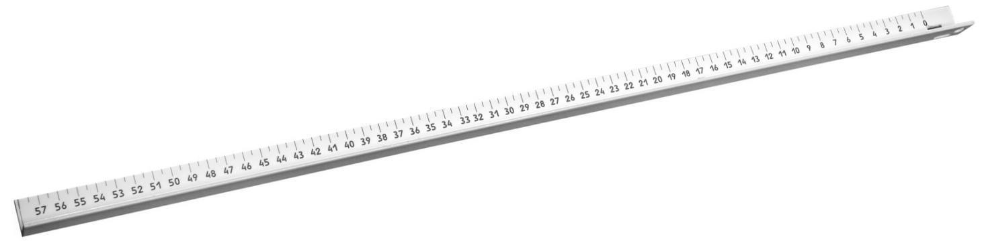
Малюнок 2
- Оберемо два сусідні значення довжини, які наведені на шкалі, наприклад 34 см і 35 см, і знайдемо їх різницю: 35 см − 34 см = 1 см;
- Визначимо кількість поділок між рисками, поряд з якими вказані ці значення, – 2 поділки; 7. Отриману різницю поділимо на кількість поділок: ^{1 см} = 0,5 см. Отже, ціна поділки
2
35 см − 34 см 1 см шкали становить 0,5 см: С_{біг.дор.} = = = 0,5 см.
2 2
Межі вимірювального приладу – це найбільше та найменше значення фізичної величини, які можна виміряти цим приладом. Так, верхня межа вимірювань бігової доріжки (жолоба) на мал. 1 дорівнює 59 см, нижня становить 0 см. Верхня межа вимірювань бігової доріжки
(жолоба) на мал. 2 дорівнює 58 см, нижня становить 0 см.
Тема. Визначення ціни поділки шкали вимірювального приладу.
Мета: визначити межі вимірювання та ціну поділки шкал різних вимірювальних приладів.
Обладнання: лінійка (бігова доріжка), термометр, динамометр, вимірювальні циліндри, склянки градуйовані.
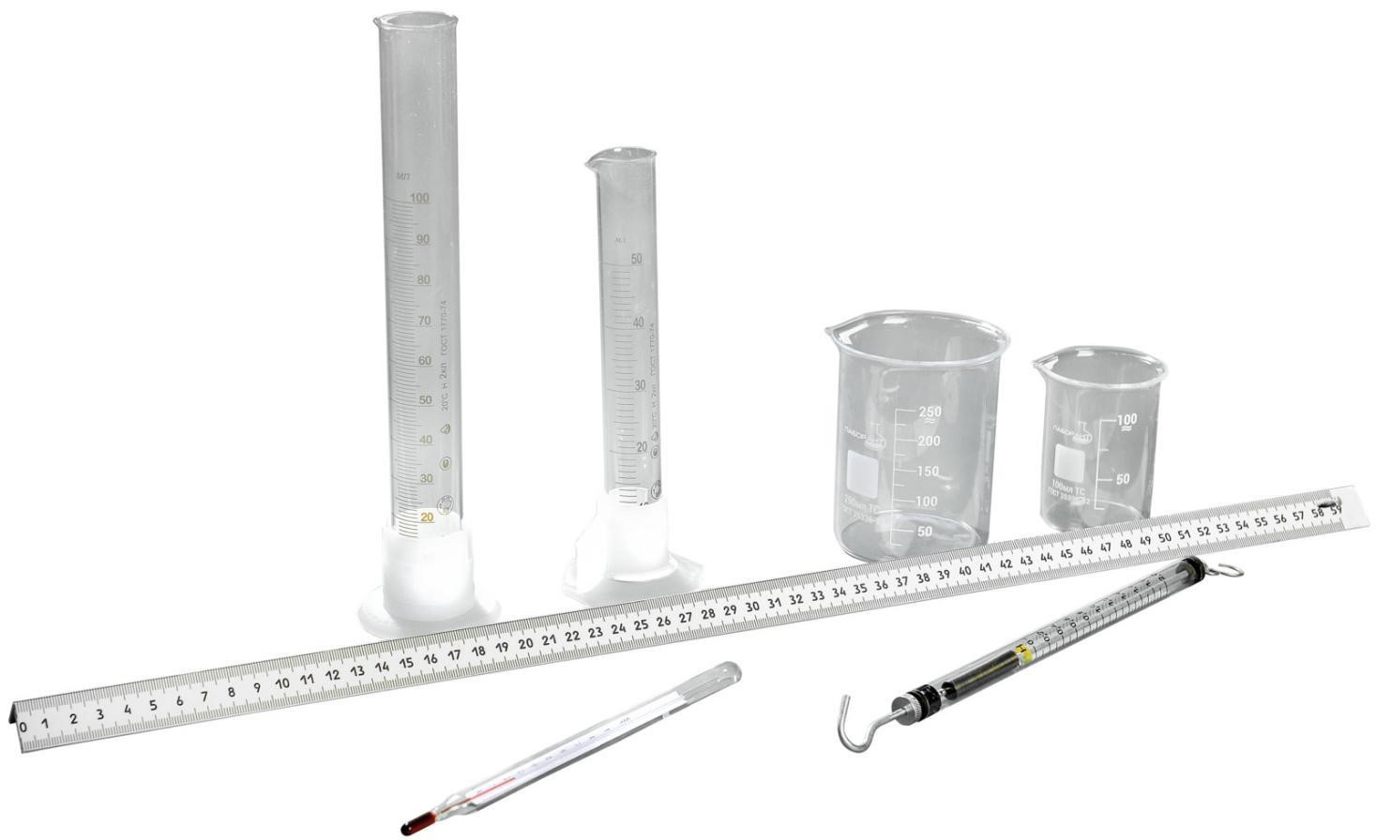
Малюнок 3

Виконання роботи

- Розглядаю наявні вимірювальні прилади, а саме:


- Заповнюю перші п’ять стовпчиків таблиці:
Таблиця 1
Назва приладу | Фізична величина,  вимірювана приладом | Одиниця вимірюваної величини | Блок позначок шкали приладу
Назва приладу | Фізична величина,  вимірювана приладом | Одиниця вимірюваної величини | Числа якими позначено дві сусідні риски | Кількість поділок між сусідніми  рисками,  позначеними числами | Ціна поділки шкали | Межі вимірювання
 |  |  |  |  |  | нижня | верхня

- Визначаю межі вимірювання та ціну поділки шкал вимірювальних приладів:


- Заповнюю решту таблиці та аналізую результати експерименту:


Роботу виконав учень

_________________________________________

_______ класу

Роботу перевірив вчитель _________________________________________

ЛАБОРАТОРНА РОБОТА. Вимірювання розмірів малих тіл
Тема. Вимірювання розмірів малих тіл
Мета: визначити методом рядів діаметр горошини, діаметр пшоняного зернятка, товщину нитки.
Обладнання: лінійка, дрібні тіла (горох, пшоно), зубочистка, олівець, нитка. Підручник: сторінка 39-41.
Хід роботи Опис методу вимірювання
Метод рядів для вимірювання розмірів тіл застосовують у тих випадках, коли ціна поділки шкали приладу не дозволяє провести вимірювання з достатньою точністю.
Для визначення розміру 𝒅 малого тіла методом рядів необхідно:
- утворити ряд, – наприклад, викласти зернятка впритул одне до одного або намотати нитку багато разів на стрижень для ручки таким чином, щоб витки були розташовані в один ряд і впритул один до одного (див. рисунок);
- виміряти довжину 𝑳 ряду;
- визначити кількість 𝒏 тіл або витків у ряді;
- знайти відношення: $d=\frac{L}{n}$
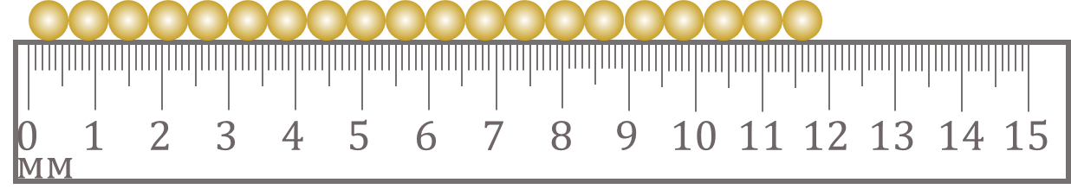
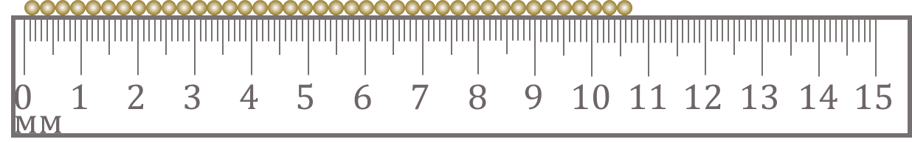

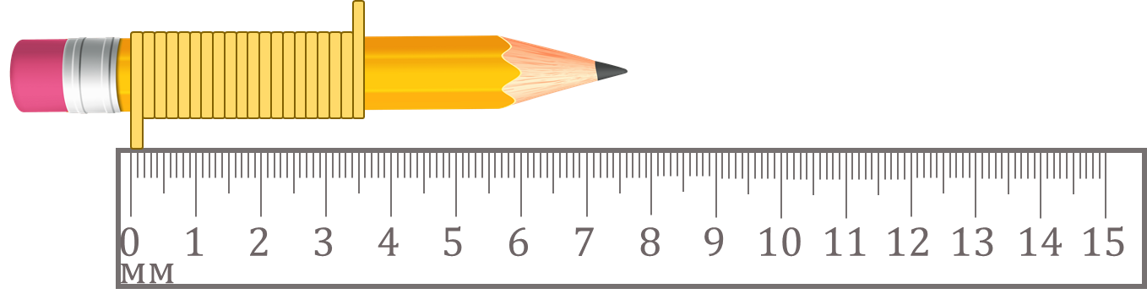

Підготовка до експерименту 1.
Перед тим як розпочати вимірювання:
а) уважно прочитайте опис методу рядів для вимірювання розмірів тіл.
б) згадайте, як визначити ціну поділки шкали вимірювального приладу;
в) згадайте, як правильно користуватися лінійкою та знімати її покази.
3. Визначте та запишіть ціну поділки шкали лінійки (𝐶_{лін}):
$$C_{лінійки }=\frac{____см-____см}{кількість поділок}$$
Експеримент
Суворо дотримуйтесь інструкції з безпеки.
Результати всіх вимірювань відразу заносьте до таблиці.
Результати вимірювань діаметрів і товщини округліть до десятих. Для вирівнювання рядів скористайтеся зубочисткою.
1. Визначте методом рядів середнє значення, наприклад: діаметра горошини; діаметра пшоняного зернятка. 2. Визначте методом рядів середню товщину нитки.

Номер досліду | Назва тіла | Довжина ряду  L, мм | Кількість тіл (витків) у ряді n | Діаметр (товщина)  d, мм
1 | Горошина
2 | Зернятко
3 | Нитка

Аналіз експерименту та його результатів
Проаналізуйте експеримент і його результати. Сформулюйте висновок, у якому зазначте: чого ви навчилися в ході виконання роботи; які результати отримали; як можна підвищити точність експерименту; для чого можуть знадобитися навички, набуті в ході виконання роботи.
Висновок: На лабораторній роботі ми навчилися виміряти розміри тіл методом рядів, для підвищення точності треба збільшити довжину ряду, тобто кількість предметів. Набуті знання ми зможемо застосувати в побуті для вимірювання тіл довжина яких менша, або ненабагато перевищує ціну поділки.
Творче завдання
Запропонуйте свій спосіб вимірювання діаметра горошини. Виконайте відповідний рисунок. Зробіть вимірювання й оцініть його точність. Проаналізуйте переваги та недоліки методу, який використано в роботі, і методу, який запропонували ви. Зазначте випадки, коли, на вашу думку, доречно використовувати той чи інший метод. (Треба взяти циркуль зафіксувати розмір горошини, та співставити цей розмір з лінійкою, вимірювання повторити кілька разів і знайти середнє значення. Запропонований метод займає більше часу і обчислень, його можна використати для виміру тіл, діаметр яких досить великий в порівнянні з ціною поділки)

ЛАБОРАТОРНА РОБОТА. Вимірювання періоду обертання, обертової частоти та швидкості руху тіла по колу
Тема: Вимірювання періоду обертання, обертової частоти та швидкості руху тіла по колу
Теоретичні відомості та практичні поради
Рівномірний рух матеріальної точки по колу – це такий криволінійний рух, у ході якого точка, рухаючись коловою траєкторією, за будь-які інтервали часу проходить однаковий шлях.
Період обертання – це фізична величина, яка дорівнює часу, за який матеріальна точка, що рівномірно рухається по колу, здійснює один оберт.
Період обертання позначають символом Т. Одиниця періоду обертання в СІ – секунда: [Т]= с.
Щоб визначити період обертання Т, слід підрахувати кількість обертів N , здійснених за інтервал часу t і скористатись формулою:
t
$$T=\frac{t}{N}$$
Обертова частота – це фізична величина, яка дорівнює кількості обертів за одиницю часу.
Обертову частоту позначають символом n і визначають за формулою:
$n=\frac{N}{t}$,
де t – час обертання; N - кількість обертів здійснених за цей час.
Одиниця обертової частоти n = в СІ – оберт за секунду:
$$\left[n\right]=\frac{об}{с}=\frac{1}{с}$$
Період та обертова частота пов’язані співвідношеннями:
$T=\frac{1}{n}$ та $n=\frac{1}{T}$
Швидкість будь-якого рівномірного руху тіла розраховується за формулою:
$$υ=\frac{l}{t}$$
Якщо тіло рівномірно рухається по колу, то за час, що дорівнює періоду (t = T), тіло робить один повний оберт, тобто долає шлях, який дорівнює довжині кола.
Довжину кола l можна визначити за формулою $l=2πR$, де π ≈ 3,14; R – радіус кола.
Визначивши шлях і час, за який цю відстань пройдено, отримуємо формулу для розрахунку швидкості рівномірного руху тіла по колу:
$υ=\frac{2πR}{T}$ $υ=2πRn$
Тема. Вимірювання періоду обертання, обертової частоти та швидкості тіла по колу.
Мета: виміряти період обертання, обертову частоту та швидкість тіла під час його рівномірного руху по колу.
Обладнання: диск з нанесеними контурами кіл різного діаметра, кулька на нитці, секундомір, лінійка.
Виконання роботи:
1. Результати вимірювань одразу записую до таблиць:
табл.4.1
Час руху  t, с | Кількість обертів N | Період обертання T, с | Обертова частота n ,об/с | Швидкість руху  v, м/с
- Закріпіть стержень у муфті штатива. Розмістіть на столі диск з нанесеними контурами кіл (див. мал.).
- Підвісьте кульку на нитці так, щоб вона розмістилась над центром диска на висоті 2-3 мм від його площини.
- Візьміть нитку у місці кріплення до стержня та розкрутіть її так, щоб кулька рухалась по контуру одного з нанесених кіл. Намагайтесь не змінювати швидкість кульки.
- Виміряйте час t₁, за який тіло здійснює N₁ = 10 обертів: t₁ = _____ с.
- Повторіть дослід, змушуючи кульку рухатись по колу меншого або більшого радіуса.
- Виміряйте час t₂, за який тіло здійснює N₂ = 10 обертів: t₂ = _____ с.
- Визначте період обертання та обертову частоту тіла (кульки) для кожного з випадків:
- Виміряйте радіус кожного з кіл: R₁ = _____ м; R₂ = _____ м;
- Обчисліть швидкості рівномірного руху кульки по колах:
Аналіз експерименту та його результатів
Проаналізувавши експеримент, зробіть висновок, у якому зазначте: 1) який рух ви вивчали; 2) значення яких величин визначали; 3) які результати отримали; 4) які чинники впливали на точність результатів.
Творче завдання
У погано освітленому приміщенні завдяки особливостям зору людина може ідентифікувати події як різні, якщо інтервал часу між ними більший за 0,2-0,3 с. З якою частотою потрібно рухати по колу «бенгальський вогонь», щоб побачити світне кільце?
Завдання «із зірочкою»
Запишіть результати вимірювання періоду обертання тіла у вигляді: Т = Т_{вим} ± ∆Т. Вважайте, що ∆t = 0,2 с, а ∆Т < ∆t у стільки разів, скільки обертів виконало тіло.

ЛАБОРАТОРНА РОБОТА. Дослідження коливань нитяного маятника
Тема: Дослідження коливань нитяного маятника
Мета роботи: дослідити коливання нитяного маятника
Питання для підготовки до роботи
1. Наведіть приклади коливань. Які з них є механічними? 2. Що таке період, частота та колова, або циклічна, частота коливань? Як ці величини пов’язані між собою? 3. Які величини, що характеризують коливальний рух, змінюються періодично? Які властивості повинні мати сили, що збуджують коливальний рух? 4. Які коливання вважають гармонічними?
Теоретичні відомості
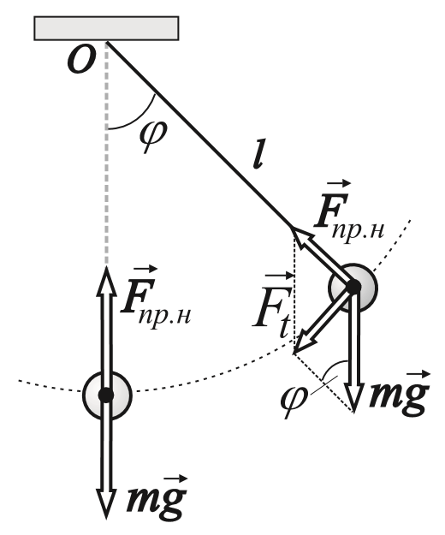
Математичним маятником вважають точкове тіло, підвішене до нерозтяжної й невагомої нитки. Математичний маятник – це поняття абстрактне, тому, що: поперше, у природі не існує точкових тіл, а по-друге, немає абсолютно нерозтяжних і невагомих ниток.
Проте з певним наближенням математичним маятником можна вважати кульку, підвішену на нитці (рис. 8). Коли кулька перебуває Рис. 8
в стані рівноваги, то на неї діють сила тяжіння та сила ${\vec{F}}_{тяж}=m\vec{g}$ пружності нитки ${\vec{F}}_{пр.н}$, які зрівноважують одна одну, тобто рівнодійна сил дорівнює нулю.
Якщо ж маятник відхилити від положення рівноваги на кут $φ$, то на кульку так само діятимуть сили тяжіння та пружності нитки, але їхня рівнодійна $F_{тяж}=mg\sin{φ}$ тепер уже має певне значення, напрямлена перпендикулярно до нитки маятника й діє в напрямку до положення рівноваги. Саме ця сила і викликає коливання маятника.
Якщо кут $φ$ малий, то $\sin{φ}=φ$ і сила, що викликає коливання, пропорційна куту відхилення нитки:
$$F_{t}=-mgφ$$
Період коливань математичного маятника визначається за формулою Гюйгенса $T=2π\sqrt{\frac{l}{g}}$
де l – довжина маятника; g – прискорення вільного падіння в точці, де перебуває маятник.
Аналізуючи формулу Гюйгенса можна дійти висновків:
- Період коливань математичного маятника за малих амплітуд не залежить від амплітуди коливань.
- Період коливань не залежить від маси тіла.
- Період коливань прямопропорційний квадратному кореню з довжини маятника або період коливань у квадраті лінійно залежить від довжини маятника.
- Період коливань обернено пропорційний квадратному кореню з прискорення вільного падіння.
Формула Гюйгенса має і практичне значення. Через неоднорідну будову земної кори й надр, гірських масивів, западин тощо, місцеві значення g можуть відрізнятися від середнього значення g_{ср} = 9,81 м/с². Різниці значень g і g_{ср} називають гравітаційними аномаліями.
Аномалії за умови g > g_{cp} часто свідчать про поклади металевих руд, а якщо g < g_{ср} – про поклади легких корисних копалин, наприклад, нафти й газу.
У роботі маєте експериментально перевірити справедливість формули Гюйгенса та висновки, які випливають із неї.
Обладнання: дві невеличкі важкі кульки відомих мас; дві міцні нерозтяжні нитки завдовжки 1,05-1,1 м; лінійка (мірна стрічка); штатив із муфтою та кільцем; секундомір.

Вказівки щодо виконання роботи
1. Перед тим як виконувати роботу, переконайтеся, що ви знаєте відповіді на такі запитання:
- 1) Що називають амплітудою коливань?
- 2) За якою формулою можна обчислити період коливань?
2. Визначте ціну поділки шкали лінійки.
3. Запишіть значення мас кульок до табл. 2.
4. Закріпіть кульки на нитках.
Експеримент. Опрацювання результатів експерименту
Суворо дотримуйтесь інструкції з безпеки (див. форзац підручника).
1. Установіть на краю стола штатив. Біля його верхнього кінця закріпіть за допомогою муфти кільце й підвісьте до нього одну з кульок на нитці так, щоб довжина одержаного маятника становила 1 м. Пересуваючи муфту вздовж штатива, установіть її на такій висоті, щоб кулька була на відстані 3-5 см від розташованої на підлозі лінійки
І. Дослідження залежності періоду коливань маятника від амплітуди коливань
2. Дослідіть залежність періоду коливань маятника від його амплітуди. Для цього:
- 1) відхиливши маятник на відстань 2-3 см від положення рівноваги і відпустивши, виміряйте час, за який маятник виконає 20 коливань; визначте період коливань;
- 2) повторіть дослід, збільшивши амплітуду коливань до 5-6 см;
- 3) результати вимірювань та обчислень занесіть до табл. 1.

Таблиця 1.
Номер досліду | Довжина нитки l, м | Амплітуда коливань A, м | Число коливань N | Час коливань t, с | Період коливань T, с
1 | 1
2 | 1

ІІ. Дослідження залежності періоду коливань маятника від маси кульки
3. Дослідіть залежність періоду коливань маятника від його маси. Для цього:
- 1) перенесіть із табл. 1 до табл. 2 результати досліду № 1;
- 2) повторіть дослід для другого маятника (іншої маси); амплітуда коливань має становити 2-3 см. Зверніть увагу: довжини першого та другого маятників мають бути однаковими.
- 3) результати вимірювань і обчислень занесіть до табл. 2.
Номер досліду | Довжина нитки l, м | Маса кульки m, кг | Число коливань N | Час коливань t, с | Період коливань T, с
1 | 1
3 | 1

4. Дослідіть залежність періоду коливань маятника від його довжини. Для цього:
- 1) перенесіть із табл. 1 до табл. 3 результати досліду № 1;
- 2) повторіть дослід, зменшивши довжину першого маятника до 25 см; амплітуда коливань має становити 2-3 см;
- 3) результати вимірювань і обчислень занесіть до табл. 3.

Таблиця 3
Номер досліду | Довжина нитки l, м | Число коливань N | Час коливань t, с | Період коливань T, с
1 | 1
4 | 0,25

Аналіз експерименту та його результатів
Проаналізувавши результати, зробіть висновок, у якому зазначте: 1) які величини ви навчилися вимірювати; 2) які чинники вплинули на точність одержаних результатів; 3) чи залежить період коливань маятника від амплітуди коливань, маси тягарця, довжини маятника.
Творче завдання
Не виконуючи вимірювань, визначте період коливань маятника завдовжки 4 м, амплітуда коливань якого 10 см, а маса — 300 г. Вважайте, що маятник розташований у тому самому кабінеті, де ви виконували лабораторну роботу. Свою відповідь обґрунтуйте.

ЛАБОРАТОРНА РОБОТА. Вимірювання маси тіл
Мета: навчитися працювати з важільними терезами та визначати за їхньою допомогою маси тіл.
Обладнання: важільні терези; набір важків; два тіла для зважування; дві однакові склянки: одна порожня, друга — з водою.
ВКАЗІВКИ ДО РОБОТИ
Підготовка до експерименту
Уважно прочитайте правила зважування.
Правила зважування
1. Терези ставлять перед собою, праворуч від них розташовують футляр із важками.
Учні, в яких провідна рука ліва, футляр розташовують ліворуч. Відповідно слід чинити й далі.
2. До початку зважування необхідно зрівноважити терези.
Нагадуємо! Для зрівноваження терезів на легшу шальку слід покласти смужки паперу.
3. Зважуване тіло акуратно кладуть на ліву шальку терезів.
4. Важки виймають із футляра спеціальним пінцетом і кладуть на праву шальку терезів.
5. Починають зважування з важка, маса якого близька до маси зважуваного тіла. Якщо виявиться, що маса цього важка є більшою, ніж маса тіла, важок ставлять на його місце у футлярі, а на праву шальку терезів кладуть важок меншої маси. Якщо маса важка недостатня для зрівноважування терезів, додають важки меншої маси доти, доки буде досягнуто рівноваги.
6. Зрівноваживши терези, визначають загальну масу важків на шальці і за допомогою пінцета кладуть їх у футляр.
7. Закінчивши зважування, перевіряють, чи всі важки покладено у футляр і чи кожен із них є на призначеному для нього місці. Нагадуємо! На шальки терезів не можна класти вологі, брудні, гарячі тіла, наливати рідини; порошки слід насипати на аркуш, зрівноваживши перед цим терези разом з аркушем.
Експеримент
Суворо дотримуйтесь інструкції з безпеки (див. форзац підручника).
1. Чітко дотримуючись правил зважування, виміряйте масу:
- а) запропонованих двох тіл;
- б) порожньої склянки;
- в) склянки з водою.
2. Результати зважувань занесіть до таблиці.
Номер досліду | Зважуване тіло | Набір важків на шальці | Маса тіла m₀, г
Опрацювання результатів експерименту
Визначте масу води в склянці як різницю маси склянки з водою і маси порожньої склянки.
Аналіз експерименту та його результатів
Зробіть висновок, у якому зазначте: 1) яку фізичну величину і за допомогою якого приладу ви вимірювали; 2) які чинники вплинули на точність вимірювань; 3) масу якого тіла виміряно з найбільшою точністю.
Творче завдання
Виміряйте масу монетки. Що слід зробити, щоб отримати якнайточніший результат?
Завдання «із зірочкою»
Вважаючи, що абсолютна похибка вимірювання маси під час зважування на навчальних терезах дорівнює Δm = 0,02 г, запишіть результати вимірювання мас запропонованих тіл у вигляді:
m = m₀ ± Δm.

ЛАБОРАТОРНА РОБОТА. Визначення густин твердого тіла та рідини
Мета: визначити густини пропонованих твердих тіл і рідини.
Обладнання: терези з важками; лінійка; досліджувані тверді тіла (дерев’яний брусок, металеве тіло на нитці); мірна посудина з водою; склянка з досліджуваною рідиною; порожня склянка; паперові серветки.
ВКАЗІВКИ ДО РОБОТИ
Підготовка до експерименту
1. Перш ніж розпочати вимірювання, згадайте:
- 1) формулу, за якою обчислюють густину;
- 2) прилади, за допомогою яких можна визначити об’єм твердого тіла;
- 3) як правильно знімати покази мірної посудини;
- 4) правила роботи з важільними терезами.
2. Визначте та запишіть ціну поділки шкали лінійки та ціну поділки шкали мірної посудини.
Експеримент
Суворо дотримуйтесь інструкції з безпеки (див. форзац підручника).
Результати вимірювань і обчислень заносьте до таблиці.
1. Виміряйте довжину, ширину та висоту дерев’яного бруска за допомогою лінійки. Обчисліть його об’єм.
2. Виміряйте масу бруска за допомогою терезів.
3. Виміряйте масу металевого тіла за допомогою терезів.
4. Виміряйте об’єм металевого тіла за допомогою мірної посудини (див. рисунок). Після цього перелийте воду із мірної посудини в порожню склянку.
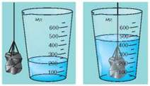
5. Визначте масу та об’єм досліджуваної рідини:
- виміряйте масу склянки з досліджуваною рідиною;
- перелийте рідину в мірну посудину та виміряйте об’єм рідини;
- виміряйте масу порожньої склянки;
- обчисліть масу рідини.
Досліджуване тіло або рідина | Маса m, г | Об’єм V, см³ | Густина p |  | Речовина
Досліджуване тіло або рідина | Маса m, г | Об’єм V, см³ | г/см³ | кг/м³ | Речовина

Опрацювання результатів експерименту
1. Визначте густину деревини, з якої виготовлений брусок.
2. Визначте густину металу, з якого виготовлене металеве тіло.
3. Визначте густину досліджуваної рідини.
4. Користуючись таблицями густин (с. 249), визначте речовини, з яких виготовлені досліджувані тіла, а також назву досліджуваної рідини.
Аналіз експерименту та його результатів
Зробіть висновок, у якому зазначте: 1) яку фізичну величину і за допомогою яких приладів ви вимірювали; 2) які результати отримали; 3) які чинники могли вплинути на точність результатів.
Творче завдання
Запропонуйте способи — теоретичний та експериментальний, за допомогою яких можна знайти масу води, що виллється з відливної посудини (див. рисунок), якщо в неї повільно занурити алюмінієвий кубик із ребром 3 см.
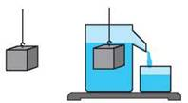

ЛАБОРАТОРНА РОБОТА. Дослідження пружних властивостей тіл
Мета: визначити жорсткість пружини та дослідити пружні властивості гумових шнурів під час деформації розтягнення і обчислити похибки вимірювань.
Обладнання: Спіральні пружини різної жорсткості. Гумовий шнур із нитковою петлею на одному з кінців, набір тягарців, маса кожного 0,05 кг, лінійка з міліметровими поділками, штатив із муфтою і лапкою.
Потрібно знати
Згідно із законом Гука, сила пружності $F_{пр}$, що виникає під час деформації пружини, пропорційна її видовженню х: $F_{пр}=k\left|x\right|$. Коефіцієнт пропорційності k називають жорсткістю пружини. Якщо до пружини підвісити тягарець, то модуль сили пружності, яка виникне під час розтягу пружини, дорівнюватиме силі $F_{пр}$ тяжіння, що діє на тягарець: $F_{пр}=mg$. Тому жорсткість пружини дорівнюватиме:
$$k=\frac{F_{пр}}{\left|x\right|}$$
У цій роботі в кожному з дослідів жорсткість визначають для різних значень сили пружності й видовження, тобто умови досліду змінюються. У такому разі для знаходження середнього значення величини жорсткості не можна обчислювати середнє арифметичне результатів кількох вимірювань. Тому використовують графічний спосіб визначення середнього значення.
За результатами кількох дослідів будують графік залежності модуля сили пружності $F_{пр}$ від модуля видовження $\left|x\right|$. У побудованому за результатами досліду графіку всі експериментальні точки можуть не лежати на прямій, яка відповідає формулі – $F_{пр}=k\left|x\right|$, що пов’язано з похибками вимірювання. У такому разі графік треба проводити так, щоб приблизно однакова кількість точок була з різних боків від прямої. Коли графік побудовано, досить узяти будь-яку точку на прямій (у середній частині графіка), визначити відповідні цій точці значення сили пружності та видовження й обчислити жорсткість k. Вона і буде шуканим середнім значенням
𝑚𝑔 жорсткості пружини k_{с}. У цій роботі $k=\frac{mg}{\left|x\right|}$, тому відносна похибка дорівнює сумі відносних похибок вимірювання маси, прискорення вільного падіння та видовження пружини:
$ε_{k}=ε_{m}+ε_{g}+ε_{x}=\frac{Δm}{m}+\frac{Δg}{g}+\frac{Δx}{x}$ (1)
Хід роботи
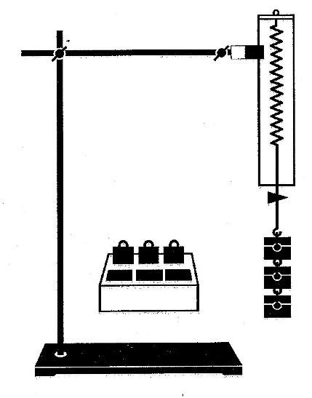
Закріпіть на штативі кінець спіральної пружини (другий кінець пружини має стрілку-покажчик і гачок для підвішування тягарців (рис. 1)).
Поряд із пружиною чи за нею встановіть і закріпіть лінійку з міліметровими поділками.
Запишіть ту поділку лінійки, проти якої розташована стрілка-покажчик пружини.
Підвісьте до пружини важок відомої маси і виміряйте спричинене ним видовження пружини |х|.
До першого важка додайте другий, третій і т. д., щоразу записуючи розтяг пружини. Результати вимірювань запишіть у таблицю.
За результатами вимірювань побудуйте графік залежності сили пружності від видовження. Користуючись ним, визначте середнє значення жорсткості пружини k_{с}, прийнявши g = 9,8 м/с².
Обчисліть найбільшу відносну похибку, з якою знайдено значення k_{с} (з досліду з одним тягарцем).
Значення Δm і Δx візьміть із табл. 2 (додаток). Похибку прискорення вільного падіння вважайте мізерно малою.
Результати вимірювань і обчислень запишіть у таблицю:

№ досліду | m, кг | Δm, кг | mg, Н | |𝒙|, м | Δx, м | k, $\frac{Н}{м}$
1
2
3
4
5
Знайдіть $Δk=ε_{k}k_{c}$ і запишіть відповідь у вигляді: $k=k_{c}±Δk$.
Затисніть один кінець гумового шнура (той, що без петлі) в лапці штатива з таким розрахунком, щоб довжина шнура дорівнювала ___ см (значення довжини шнура задає учитель). Розтягуючи шнур за допомогою динамометра (або поступово збільшуючи кількість тягарців, що їх підвішують до його нижнього кінця), визначте граничне видовження шнура $x_{max}$, при якому виконується закон Гука.
Побудуйте графік залежності сили пружності від видовження.
За результатами роботи зробіть висновок.

ЛАБОРАТОРНА РОБОТА. Визначення коефіцієнта тертя ковзання
Мета: визначити коефіцієнт тертя ковзання дерева по дереву.
Обладнання: рулетка, терези з тягарцями (або динамометр), секундомір, трибометр, нерухомий блок, дерев’яний брусок, важок масою 100 г, міцна нитка завдовжки.
Хід роботи
Виміряйте масу m₁ бруска 1.
Зберіть експериментальну установку (Рис. 1).
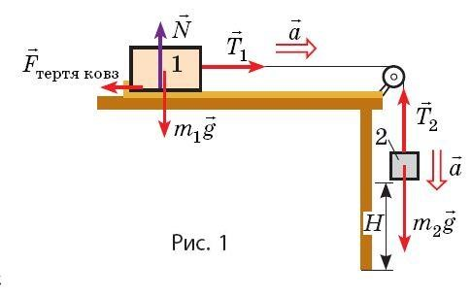
Скориставшись формулою переміщення, доведіть: коли брусок 1 починає рух під дією тягарця 2, їх прискорення можна визначити за формулою:
$a=\frac{2H}{t^{2}}$ (1)
Для кожного тіла запишіть рівняння другого закону Ньютона і, врахувавши, що $T_{1}=T_{2}$ а $F_{тертя спокою}=μN$, доведіть, що:
$μ=\frac{m_{2}g-\left(m_{1}+m_{2}\right)a}{m_{1}g}$ (2).
Розташуйте брусок біля лівого краю трибометра й, утримуючи брусок, виміряйте відстань Н від тягарця до підлоги.
Відпустіть брусок і виміряйте час t, через який тягарець торкнеться підлоги. Не змінюючи початкового розташування зв’язаних тіл, повторіть дослід ще тричі.

Номер до- сліду | Маса бруска m₁, кг | Маса тягарця m₂, кг | Висота падіння тягарця  H, м | Час падіння |  | Приско- рення  тягарця a_{сер}, м/с² | Коефіці- єнт тертя ковзання  $μ_{сер}$ | Від- носна похибка  $ε$, %
 |  |  |  | t, с | t_{сер}, с | Приско- рення  тягарця a_{сер}, м/с² | Коефіці- єнт тертя ковзання  $μ_{сер}$ | Від- носна похибка  $ε$, %
Аналіз результатів
Обчисліть середній час руху тягарця (t_{сер}).
За формулою (1) визначте середнє прискорення руху тягарця ковзання.
За формулою (2) визначте середнє значення коефіцієнта тертя ковзання.
Оцінити відносну похибку експерименту, порівнявши значення коефіцієнта тертя ковзання $μ_{сер}$ дерева по дереву, отриманого в ході експерименту, з табличним значенням $μ_{табл}$:
$$ε_{μ}=\left|1-\frac{μ_{сер}}{μ_{табл}}\right|∙100\%$$
Проаналізуйте експеримент і його результати. У висновку за значте:
1) величину, яку ви вимірювали;
2) результат вимірювання;
3) причини похибки

ЛАБОРАТОРНА РОБОТА. Визначення коефіцієнта тертя ковзання
Мета: визначити коефіцієнт тертя ковзання дерева по дереву.
Теоретичні відомості
Основною причиною тертя ковзання є те, що поверхні тіл, котрі дотикаються є шорсткими; тому під час переміщення одного тіла по поверхні іншого потрібна сила для подолання опору мікроскопічних нерівностей цих поверхонь. Крім шорсткості поверхонь на явища тертя певний вплив роблять і сили міжмолекулярної взаємодії між двома тілами. Якщо тіла добре відполіровані, то їх молекули розташовані дуже близько одна від одної в різних поверхнях і притягання між тілами суттєво збільшується.
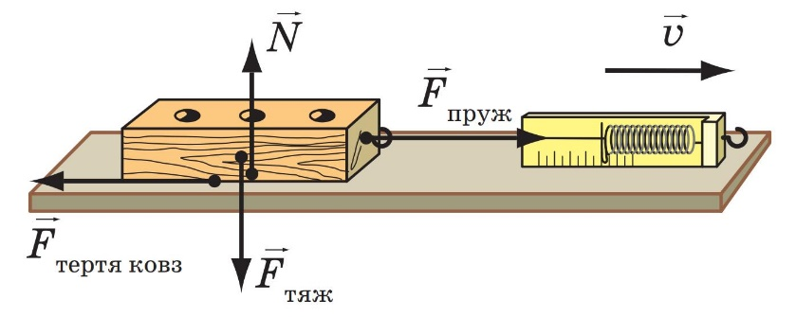
Сила тертя виникає між усякими поверхнями, якими б гладенькими вони не були. Якщо два тіла взаємодіють одне з одним в умовах тертя, то реакцію R, що діє з боку одного тіла на інше тіло, котре ковзає по ньому можна розкласти на дві складові: N, спрямовану по спільній нормалі до поверхні тіл що дотикаються, і F, що лежить в дотичній площині. Сила F називається силою тертя ковзання – вона перешкоджає ковзанню тіла по поверхні іншого тіла.
Якщо до тіла прикласти дві активні сили – силу тяжіння або вагу P й силу тяги $F_{тяги}$ або штовхаючу силу F яку можна замінити силою пружності для наочності $F_{пруж}$, то відносне переміщення тіла починається тільки при деякому значенні сили F > Fmax. При цьому, сила тертя $F_{тер}$, яка з’являється при відносному спокої тіла, називається силою тертя спокою, сила тертя, що діє при ковзанні тіла, відноситься до тертя руху. Якщо рух рівномірний прямолінійний то
$F_{тяги}=F_{тертя ковз}$ а $N=P$
Силу тертя ковзання обчислюють формулою: $F_{тер}=μN$, де $F_{тер}$ – сила тертя ковзання, μ – коефіцієнт тертя ковзання, N – сила реакції опори (за значенням дорівнює силі тиску на поверхню ковзання, що діє перпендикулярно до цієї поверхні).
Коефіцієнт тертя ковзання можливо обчислити за формулою: $μ=\frac{F_{тер}}{N}$.
Проведення лабораторної роботи
Обладнання: дерев’яний брусок; дерев’яна дошка (трибометр – дошка з отворами для гир); набір тягарців; динамометр.
1. Виміряти вагу бруска за допомогою динамометра, яка під час експерименту буде дорівнювати силі нормальної реакції опори (N = Р).
2. Прикріпивши дерев’яний брусок до гачка динамометра, покласти його на горизонтально розташовану дошку. Рівномірно переміщуйте брусок уздовж дошки. За показом динамометра визначите силу тертя ковзання
$$F_{пруж}=F_{тертя ковз}$$
3. Повторити дослід три рази, поклавши на брусок спочатку один тягарець, потім важчий в два рази, потім важчий в три рази
$$N=P_{брус}+P_{тягар}$$
Для кожного досліду обчислити коефіцієнт тертя ковзання за формулою:
$$μ=\frac{F_{тер}}{N}$$
Номер досліду | Сила тертя ковзання $F_{тертя ковз}$, Н | Сила нормальної реакції опори N, Н | Коефіцієнт тертя ковзання μ
Запитання для формування розширеного висновку
- Чому результати μ у різних дослідах трохи відрізняються?
- Як саме сила тертя залежить від сили нормального тиску (ваги)?
- Які головні фактори вплинули на точність експерименту?
Додаткові (контрольні) запитання для захисту роботи
- Куди направлено силу тренування ковзання під час руху бруска?
- Яка одиниця вимірювання коефіцієнта тренування ковзання μ?
- Що зміниться, якщо дерев’яну дошку ретельно відполірувати чи змастити?

ЛАБОРАТОРНА РОБОТА. Демонстрація з відерцем Архімеда призначена для експериментального підтвердження закону Архімеда: вона доводить, що виштовхувальна сила дорівнює вазі рідини, витісненої тілом .
Необхідне обладнання
- Пружина з показником або чутливий динамометр
- Штатив із муфтою та лапкою
- Відливна посудина
- Склянка для збирання витісненої води
- Вода
Покроковий хід демонстрації
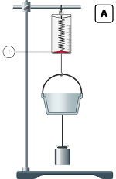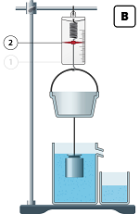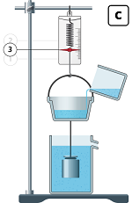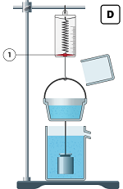

Дослід. Підвісимо до пружини невелике відерце і тіло циліндричної форми. Розтягування пружини відзначимо стрілкою на штативі (мал. A), вона показує вагу тіла в повітрі.
Підставимо посудину, наповнену рідиною до рівня відливної трубки (мал. B) і помістимо у нього циліндр.
Після занурення циліндра в рідину, частина рідини, об’єм якої дорівнює об'єму тіла, виливається з відливної посудини в склянку. Покажчик пружини піднімається вгору, пружина скорочується, показуючи зменшення ваги тіла в рідини (мал. C).
На циліндр, одночасно з силою тяжіння, діє ще й сила, що виштовхує його з рідини. Якщо у відерце вилити рідину зі склянки, тобто ту, яку витіснило тіло, то покажчик пружини повернеться до свого початкового стану (мал. D).
Висновок: виштовхувальна сила, що діє на занурене в рідину тіло, дорівнює вазі рідини, витісненої цим тілом.
$$F_{арх}=P_{рід}=m_{рід}g$$
(Сила, що виштовхує тіло з газу, також дорівнює вазі газу, взятого в об’ємі тіла).
Формулу можна записати в іншому вигляді.
Виразимо масу рідини, витісненої тілом, через її густину і об'єм тіла, зануреного в рідину, тоді отримаємо:
$$F_{арх}=ρ_{рід}∙V_{зан}∙g$$

ЛАБОРАТОРНА РОБОТА. З’ясування умови рівноваги важеля
Мета: перевірити дослідним шляхом, яким має бути співвідношення сил і їхніх плечей, щоб важіль перебував у рівновазі.
Обладнання: важіль; штатив із муфтою та лапкою; набір тягарців масою по 100 г; динамометр; учнівська лінійка.
ВКАЗІВКИ ДО РОБОТИ
Підготовка до експерименту
1. Перед виконанням роботи згадайте відповіді на такі запитання.
1) Що називають важелем і де застосовують важелі?
2) Що називають плечем сили?
3) Що таке момент сили?
2. Визначте ціни поділок шкал вимірювальних приладів.
3. Закріпіть на лапці штатива важіль і зрівноважте його за допомогою регулювальних гайок.
Експеримент
Суворо дотримуйтесь інструкції з безпеки (див. форзац підручника).
Результати вимірювань відразу заносьте до таблиці.

Номер досліду | Проти ходу годинникової стрілки |  |  | За ходом годинникової стрілки |  |  | $$\frac{F_{1}}{F_{2}}$$ | $$\frac{d_{2}}{d_{1}}$$
Номер досліду | F₁, Н | d₁, м | M₁, Н∙м | F₂, Н | d₂, м | M₂, Н∙м | $$\frac{F_{1}}{F_{2}}$$ | $$\frac{d_{2}}{d_{1}}$$
1. Підвісьте з одного боку від осі обертання важеля один тягарець, з іншого боку – два тягарці.
2. Пересуваючи тягарці, зрівноважте важіль (рис. 1).
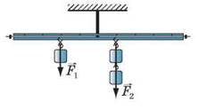
Рис. 1
3. Виміряйте за допомогою лінійки плечі d₁ і d₂ відповідних сил F₁ і F₂.
4. Вважаючи, що вага одного тягарця дорівнює 1 Н, запишіть значення сил F₁ і F₂.
5. Повторіть дослід, підвісивши на одній половині важеля два, а на іншій – три тягарці (рис. 2).
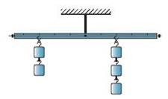
Рис. 2
6. Підвісьте праворуч від осі обертання на відстані 12 см три тягарці (рис. 3). Значення сили F₂ дорівнюватиме загальній вазі цих тягарців. Визначте за допомогою динамометра, яку силу F₁ потрібно прикласти в точці, що лежить на відстані 8 см правіше від точки підвішення тягарців, щоб утримувати важіль у рівновазі.
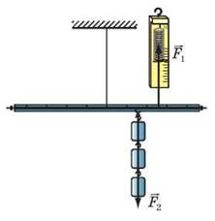
Рис. 3
Опрацювання результатів експерименту
1. Для кожного досліду:
1) знайдіть відношення сил $\frac{F_{1}}{F_{2}}$ і відношення плечей $\frac{d_{2}}{d_{1}}$;
2) обчисліть момент M₁ сили, що повертає: важіль проти ходу годинникової стрілки, і момент M₂ сили, що повертає важіль за ходом годинникової стрілки.
2. Закінчіть заповнення таблиці.
Аналіз експерименту та його результатів
На підставі проведених дослідів порівняйте відношення сил, що діють на важіль, і відношення його плечей. Зробіть висновок, у якому: 1) сформулюйте умову рівноваги важеля; 2) проаналізуйте, які чинники вплинули на точність вимірювань.
Творче завдання
Зберіть пристрій, як показано на рис. 4. Виконайте необхідні вимірювання та визначте моменти сил, що діють на важіль. Знайдіть суму моментів. Зробіть висновок про умову рівноваги важеля в цьому експерименті.
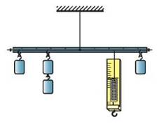
Рис. 4

ЛАБОРАТОРНА РОБОТА. Визначення ККД похилої площини
Мета: переконатися на досліді, що корисна робота, виконана за допомогою похилої площини, менша від повної роботи; визначити ККД похилої площини.
Обладнання: мірна стрічка; динамометр; три тягарці однакової маси; дерев’яна лінійка; штатив із муфтою та лапкою; дерев’яний брусок.
ВКАЗІВКИ ДО РОБОТИ
Підготовка до експерименту
1. Перед тим як виконувати роботу, згадайте відповіді на такі запитання.
1) Які види простих механізмів ви знаєте?
2) Як визначити коефіцієнт корисної дії?
3) Чому ККД будь-якого механізму завжди менший від 100 %?
2. Визначте ціни поділок шкал вимірювальних приладів.
3. Зберіть експериментальну установку, як показано на рисунку.
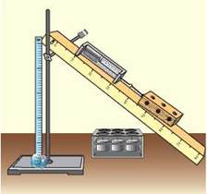
Експеримент
Суворо дотримуйтесь інструкції з безпеки (див. форзац підручника).
Результати вимірювань відразу заносьте до таблиці.
1. Виміряйте за допомогою мірної стрічки довжину l і висоту h похилої площини.
2. Визначте за допомогою динамометра вагу P₁бруска.
3. Покладіть брусок на похилу площину і за допомогою динамометра рівномірно пересувайте його площиною вгору. Виміряйте силу тяги F₁, що діє на брусок з боку динамометра.
4. Визначте за допомогою динамометра вагу одного тягарця.
5. Не змінюючи кута нахилу площини, повторіть дослід (див. п. 3) ще тричі, розмістивши на бруску спочатку один, потім два, а потім три тягарці.
Зверніть увагу! У кожному з цих дослідів, щоб знайти вагу тіла, слід до ваги бруска додати вагу тягарця (тягарців).
Опрацювання результатів експерименту
1. Для кожного досліду обчисліть:
1) повну роботу ($A_{повна}=Fl$);
2) корисну роботу ($A_{кор}=Ph$, де P – вага тіла);
3) виграш у силі, який дає похила площина $\left(\frac{P}{F}\right)$;
4) ККД похилої площини $\left(η=\frac{A_{кор}}{A_{повна}}∙100\%=\frac{Ph}{Fl}∙100\%\right)$.
2. Результати обчислень занесіть до таблиці.
Номер досліду | Вага тіла Р, Н | Висота похилої площини h, м | Корисна робота $A_{кор}$, Дж | Сила тяги F, Н | Довжина похилої площини l, м | Повна робота $A_{повна}$, Дж | Виграш у силі $\frac{P}{F}$ | ККД $η$, %

Аналіз експерименту та його результатів
1) Для кожного досліду порівняйте значення сили (F) зі значенням ваги тіла (P) і зробіть висновок про виграш у силі, який дає похила площина.
2) Порівняйте одержані значення ККД і зробіть висновок, чи залежить ККД від ваги тіла, яке піднімають похилою площиною.
Творче завдання
З’ясуйте за допомогою експерименту, як залежить ККД похилої площини від кута її нахилу. Чому, на вашу думку, змінюється ККД в разі зміни кута нахилу площини?

ЛАБОРАТОРНА РОБОТА. Визначення прискорення руху тіла під час прямолінійного рівноприскореного руху
Мета: виміряти прискорення кульки, що скочується по похилому жолобу
Обладнання: жолоб, штатив з муфтою й затискачем, кулька, вимірювальна стрічка, секундомір або годинник із секундною стрілкою
Теоретичні відомості
Прискорення – це векторна фізична величина, що дорівнює відношенню зміни швидкості до часу, протягом якого ця зміна відбулася. Якщо швидкість за будь-які однакові проміжки часу збільшується на ту саму величину, то такий рух називається рівноприскореним. Якщо швидкість тіла зменшується згодом на ту саму величину, то рух називають рівносповільненим.
$$\vec{a}=\frac{{\vec{υ}}_{t}-{\vec{υ}}_{0}}{t}$$
Вираз шляху прямолінійного рівнозмінного (рівноприскореного) руху:
$$S=υ_{0}t+\frac{at^{2}}{2}$$
Якщо тіло рухається рівноприскорено без початкової швидкості ($υ_{0}=0$), то пройдений шлях:
$$S=\frac{at^{2}}{2}$$
Таким чином, шлях, пройдений тілом у рівнозмінному русі, є квадратичною функцією часу і завжди додатною величиною.
Виконання практичної частини
1. Зберіть установку, зображену на рисунку (верхній кінець жолоба має розташовуватися на кілька сантиметрів вище за нижній). Покладіть у жолоб, на його нижній кінець, металевий циліндр. Коли кулька, скотившись, удариться об циліндр, звук удару допоможе точніше визначити час руху кульки.

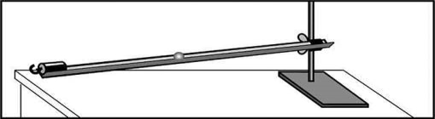

2. Позначте на жолобі початкове положення кульки, а також її кінцеве положення – верхній торець металевого циліндра.
3. Виміряйте відстань між верхньою та нижньою оцінками на жолобі (шлях, пройдений кулькою) і результат вимірювання запишіть у таблицю.
4. Зафіксувавши момент, коли секундна стрілка знаходиться на поділці, кратній 10, відпустіть кульку без поштовху біля верхньої позначки й виміряйте час t до удару кульки об циліндр.
Повторіть дослід 3–5 раз, записуючи до таблиці результати вимірювань. Під час проведення кожного досліду пускайте кульку з того самого початкового положення, а також стежте за тим, щоб верхній торець циліндра знаходився на відповідній поділці.
№ досліду | S, м | t, с | t_{сер}, с | а, м/с²
1
2
3
4
5

ІІІ. Підсумки уроку
Зробити висновок до лабораторної роботи та дати відповідь на контрольні питання.
Аналіз експерименту та висновки
Проаналізувавши результати, зробіть висновок, у якому зазначте:
які досліди ви проводили;
які співвідношення були підтверджені;
які чинники вплинули на точність результатів експерименту.
Контрольні питання
Чим відрізняється сповільнений прямолінійний рух від прискореного?
Чи може тіло рухатися з великою швидкістю, але з малим прискоренням?
Чи може швидкість руху тіла дорівнювати нулю, коли його прискорення не дорівнює нулю?

ЛАБОРАТОРНА РОБОТА. Вимірювання сил
Тема: Вимірювання сил.
Мета роботи: Виміряти силу тяжіння, силу пружності та силу тертя.
Обладнання: Динамометр, три різні тіла масою 100 – 400 г, гумовий джгут, лінійка, дерев’яний брусок, набір тягарців по 100 г.
Опис роботи
Вимірювання сили тяжіння.
Підвісьте до пружини яке небудь тіло. Якщо тіло перебуває у спокої, то сила тяжіння, що діє на тіло, компенсується силою пружності розтягнутої пружини динамометра. Отже, визначаючи значення сили пружності за шкалою динамометра, ви вимірюєте силу тяжіння, що діє на це тіло.
Вимірювання сили пружності.
Прикріпіть до пружини динамометра гумовий джгут і потягніть динамометр в один бік, а джгут – у протилежний. Згідно з третім законом Ньютона сила пружності пружини динамометра дорівнює за модулем протилежно напрямленій силі пружності джгута. У такий спосіб ви вимірюєте силу пружності, що виникає унаслідок розтягування гумового джгута.
Вимірювання сили тертя.
Тягніть рівномірно дерев’яний брусок по поверхні столу так, щоб сила, що діє на брусок з боку динамометра, була спрямована горизонтально. У цьому випадку сила пружності пружини динамометра компенсує силу тертя ковзання, тобто рівна їй за модулем і напрямлена протилежно. У такий спосіб вимірюєте силу тертя ковзання, що діє між столом і бруском.

Хід роботи
Дослід№1
Підвісьте до динамометра тягарець масою100г. Переконайтеся, що сила тяжіння, яка діє на тягарець, компенсується силою пружності пружини динамометра і дорівнює приблизно 1Н.
Підвішуючи до пружини динамометра два, три й чотири тягарці по 100 г, переконайтеся, що сила пружності пружини динамометра дорівнює приблизно 2 Н, 3 Н, 4 Н відповідно.
Підвісьте до динамометра по черзі тіла невідомої маси. Запишіть покази динамометра в таблицю.
Обчисліть масу кожного тіла. Результат запишіть у таблицю. Вважайте, що g =10 м/с.
Тіло | F_{тяж} , Н | m, кг

Дослід №2
Прикріпіть до пружини динамометра гумовий джгут.
Розтягніть джгут так, щоб сила пружності джгута була 4 Н. Виміряйте лінійкою, чому дорівнює видовження джгута. Результат запишіть у таблицю.
Складіть джгут вдвічі й знову прикріпіть до динамометра. Розтягніть джгут так, щоб сила пружності джгута була 4 Н. Знову виміряйте, чому дорівнює видовження джгута. Результат запишіть у таблицю в зошит для лабораторних робіт.
Джгут | Fпруж, Н | Δх, м
Одинарний
Подвійний
Дослід №3
Покладіть на горизонтальну поверхню парти дерев’яний брусок.
Прикріпивши до бруска пружину динамометра, рухайте брусок прямолінійно рівномірно. Покази динамометра запишіть у таблицю.
Помістіть на брусок по черзі 1, 2, 3 тягарці по 100 г. знову приведіть брусок за допомогою динамометра у стан прямолінійного рівномірного руху і запишіть показання динамометра у таблицю в зошиті для лабораторних робіт.
Тіло | F_{тер.ковз}, Н
Брусок
Брусок + 1 тягарець
Брусок +2 тягарці
Брусок + 3 тягарці

ЛАБОРАТОРНА РОБОТА. Вивчення рівноваги тіл під дією декількох сил
Мета роботи: встановити співвідношення між моментами сил, прикладених до плечей важеля під час його рівноваги.
Прилади і матеріали: лінійка; динамометр; штатив з муфтою; важіль; набір тягарців масою 0,1 кг.
Хід роботи:
  - Встановіть важіль на штативі і зрівноважте його в горизонтальному положенні за допомогою пересувних гайок, розміщених на його кінцях.
  - Підвісьте тягарець у певній точці одного з плечей важеля.
  - Підвісьте декілька тягарців в одну або декілька точок іншого плеча важеля так, щоб важіль залишився в рівновазі.
  - Виміряйте лінійкою довжини плечей сил тяжіння, що прикладені до кожного тягарця.
  - Виміряйте лінійкою довжини плечей сил, що прикладені до важеля l₁, l₂, l₃, l₄.
  - Повторіть дослід 3 рази змінюючи положення та кількість тягарців. Запишіть дані в таблицю.
№ | F_{тяж1}, Н | l₁, м | F_{тяж2}, Н | l₂, м | F_{тяж3}, Н | l₃, м | F_{тяж4}, Н | l₄, м | M₁ | M₂ | M₃ | M₄ | M_{за} | M_{проти}
  - Прикріпіть до одного з плечей не зрівноваженого важеля з тягарцями динамометр і визначте силу F_{д}, яку треба прикласти до важеля, щоб він був у рівновазі.
  - Виміряйте лінійкою довжини плечей сил, що прикладені до важеля l₁, l₂, l₃, l₄.
  - Повторіть дослід 3 рази змінюючи положення та кількість тягарців та положення динамометра. Запишіть дані в таблицю.
  - Знайдіть значення всіх моментів сил, що діють на важіль.
  - Знайдіть суму моментів сил M_{за}, що обертають важіль за годинниковою стрілкою, та суму моментів сил M_{проти}, що обертають важіль проти годинникової стрілки.
  - Порівняйте відношення $\frac{M_{за}}{M_{проти}}$ з одиницею, тобто знайдіть величину
$ε=\frac{\left|\frac{M_{за}}{M_{проти}}-1\right|}{1}$ і зробіть висновок.

ЛАБОРАТОРНА РОБОТА. Визначення середньої швидкості руху тіла, має на меті дослідити нерівномірний рух.
Середня швидкість обчислюється як відношення всього пройденого шляху до витраченого часу: $υ_{сер}=\frac{l}{t}$
Короткий хід роботи:
Вимірювання шляху (l): Використовуйте вимірювальну стрічку (рулетку) або поділки на жолобі, щоб визначити відстань, яку проходить тіло (наприклад, металева кулька).
Вимірювання часу (t): За допомогою секундоміра зафіксуйте час, за який кулька долає цю відстань.
Обчислення ($υ_{сер}$): Підставте ваші дані у формулу: $υ_{сер}=\frac{l}{t}$. Розрахуйте середню швидкість.
Висновок: Укажіть, чи відрізняється середня швидкість на різних ділянках шляху та які чинники (наприклад, тертя або кут нахилу) могли вплинути на похибку експерименту.

ЛАБОРАТОРНА РОБОТА. Дослідження руху тіла, кинутого горизонтально
Мета роботи: дослідити параметри руху тіла, кинутого горизонтально.
Прилади та матеріали: лінійка з міліметровими поділками, штатив з муфтою й лапкою, металевий жолоб для пускання кульок, кулька, папір, висок, клейка стрічка (скотч), копіювальний папір.
Вказівки щодо виконання роботи
1. За допомогою штатива закріпіть жолоб. Загнутий кінець жолоба має бути розташований горизонтально на висоті h = 3 см від поверхні стола (мал. 1).
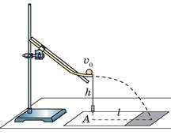
Мал. 1.
2. Зафіксуйте клейкою стрічкою на столі довгу смужку паперу. У місці можливого падіння кульки покладіть копіювальний папір. За допомогою виска визначити точку А, від якої виміряти дальність польоту І.
3. Змінюючи висоту жолоба (h₂ = 12 см, h₃ = 27 см, h₄ = 48 см), виміряйте відповідні дальності польоту l₂, l₃, l₄. У кожному випадку дослід повторіть п’ять разів, пускаючи кульку з того самого місця жолоба й вимірюючи щоразу дальність польоту l₁. Обчисліть середнє значення дальності польоту для кожного випадку Результати вимірювань й обчислень запишіть в таблицю.
Номер досліду | Фіксована висота | Дальність польоту  l, см |  |  |  |  | Середня дальність польоту, l_{c}, см | Початкова швидкість $υ_{0с} , \frac{м}{с}$ ,
1 | h₁ = 3 см
2 | h₂ = 12 см
3 | h₃ = 27 см
4 | h₄ = 48 cm

4. Доведіть, що під час руху тіла в полі земного тяжіння виконується співвідношення l₁ : l₂ : l₃ : l₄ = 1 : 2 : 3 : 4.
5. Використовуючи дані досліду, в якому кулька летіла з висоти h₄ = 48 см, обчисліть середнє значення початкової швидкості за формулою $υ_{0с}=l_{c}\sqrt{\frac{g}{2h}}$.
6. Обчисліть відносну похибку вимірювання швидкості за формулою
$ε_{υ}=ε_{l}+\frac{1}{2}ε_{g}+\frac{1}{2}ε_{h}=\frac{Δl}{l}+\frac{1}{2}\frac{Δg}{g}+\frac{1}{2}\frac{Δh}{h}$, де $Δl=Δh=1 мм$, $Δg=0,02 \frac{м}{с^{2}}$, при $g=10 \frac{м}{с^{2}}$.
7. Обчисліть абсолютну похибку вимірювання швидкості
$Δυ_{0}=υ_{0с}∙ε_{υ}$.
8. Результат вимірювання запишіть у вигляді $υ_{0}=\left(υ_{0с}±Δυ\right) \frac{м}{с}$.

ЛАБОРАТОРНА РОБОТА. Визначення центра мас плоскої фігури
Тема. Визначення центра мас плоскої фігури.
Мета: ознайомитися з методами визначення центра мас (центра тяжіння); визначити центр мас пластини двома методами: експериментальним і геометричним.
Обладнання: штатив із муфтою та лапкою, картон, ножиці, тонкий цвях, шило, гайка (або інший невеликий вантаж), нитка завдовжки 30–40 см, лінійка.
Хід роботи
Підготовка до експерименту
Виріжте з картону плоску фігуру, яка має форму нерівнобічної трапеції (рис. 1).
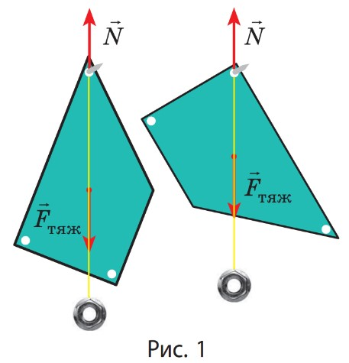
У трьох кутах трапеції зробіть шилом отвори, діаметри яких трохи більші за діаметр цвяха.
Виготовте висок: до одного кінця нитки прив’яжіть гайку, на другому кінці зробіть петельку.
Експеримент 1. Визначення центра мас експериментальним методом Суворо дотримуйтесь інструкції з безпеки.
Закріпіть цвях горизонтально в лапці штатива так, щоб гострий кінець цвяха був вільним; підвісьте на цвях картонну фігуру і висок.
Після того як коливання пластини та виска припиняться, олівцем поставте на картоні 2–3 точки вздовж нитки виска.
Зніміть пластину та проведіть через позначені точки пряму лінію.
Повторіть дії ще для двох отворів. Переконайтеся, що всі три прямі перетнулися в одній точці. Ця точка і є центром мас фігури.
Експеримент 2. Визначення центра мас геометричним методом Суворо дотримуйтесь інструкції з безпеки. Зверніть увагу: фігуру для досліду беремо ту саму, а от побудови краще виконувати на її зворотному боці.
Центр мас – це точка, у якій перетинаються лінії дії сил, під дією яких тіло рухається поступально. Поступальним називають рух, при якому всі точки тіла рухаються однаково, тобто будь-яка пряма проведена через довільні точки тіла, під час руху тіла переміщатиметься паралельно сама собі . Якщо тіло знаходиться у полі дії сили тяжіння, то центр мас є центром тяжіння, тобто точкою тіла до якої прикладена сила тяжіння. Центр тяжіння є геометричним центром однорідного тіла правильної геометричної форми. Наприклад, центром трикутника є точка перетину його медіан, кола – центр кола, прямокутника – точка перетину діагоналей тощо. Якщо фігура має неправильну геометричну форму, то треба цю фігуру поділити на дві менші частини, які є правильними геометричними фігурами. Потім визначають центр мас кожної з частин. Точки (центри мас частин фігури) з’єднують відрізком. Потім виконують розбиття цієї фігури на дві інші фігури правильної геометричної форми і діють аналогічно. Перетин двох відрізків (точка) і є центр мас плоскої однорідної фігури. Користуються також експериментальним способом знаходження центра мас плоскої однорідної фігури. Якщо плоску фігуру підвісити у будь-якій точці, вона розташується так, що вертикальна пряма, проведена через точку підвісу, пройде через центр тяжіння. Якщо підвісити плоску пластину у будь-якій точці, накреслити на ній вертикальну пряму, що проходить через точку підвісу та повторити цю операцію декілька разів то ми отримаємо центр тяжіння пластини – точку перетину вертикальних прямих. Для того щоб у цьому переконатися, пластину можна підвісити у третій точці. Вертикальна пряма, яка проходить через точку підвісу, повинна пройти через точку перетину двох інших прямих. Можна зрівноважити пластину на вістрі булавки. Пластина перебуватиме у рівновазі, якщо точка опори збігається з центром тяжіння.
Визначення центру тяжіння плоскої фігури геометричним способом.
1. Розділіть надану вам геометричну фігуру на дві простіші геометрично правильні частини (прямокутники чи трикутники) та знайдіть їх центри мас (точки 𝑂₁ і 𝑂₁ на рис. 2, а). Центр мас паралелограма розташований у точці перетину його діагоналей, центр мас трикутника – в точці перетину його медіан.
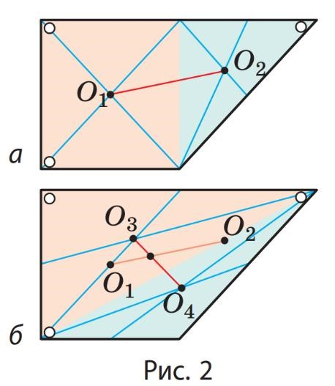
2. Розбийте фігуру на два трикутники та знайдіть їх центри мас (точки 𝑂₃ і 𝑂₄ на рис. 2, б). Побудуйте відрізки 𝑂₁𝑂₂ і 𝑂₃𝑂₄.
3. Знайдіть центр тяжіння кожної частини. З’єднайте отримані точки відрізком. Здійсніть ці операції знову, виконавши інше розбиття на дві інші фігури правильної геометричної форми, і з’єднайте отримані точки відрізком. Знайдіть точку перетину цих відрізків. Отримана точка – центр тяжіння плоскої фігури.
4. Переконайтесь, що знайдена точка є центром тяжіння. Для цього встановіть пластинку на вістря булавки чи голки, таким чином, щоб знайдений вами центр тяжіння збігався з точкою опори. Якщо ви правильно виконали побудову, то пластинка має перебувати в рівновазі.
Аналіз експерименту та його результатів
Проаналізуйте експеримент і його результати. У висновку зазначте: 1) що ви визначали, якими методами; 2) який метод, на вашу думку, є універсальнішим; 3) чи збіглися отримані результати; якщо ні, то в чому причина похибки.
Творче завдання
Запропонуйте щонайменше два способи переконатися в тому, що знайдена вами точка є дійсно центром мас фігури.

ЛАБОРАТОРНА РОБОТА. Дослідження пружного центрального удару двох тіл
Мета уроку: переконатися на досліді, що під час пружного удару виконуються закон збереження імпульсу й закон збереження енергії
Обладнання: металевий жолоб із загнутим кінцем, дві сталевих кульки різної маси, штатив з муфтою й лапкою, аркуш білого й аркуш копіювального паперу, шматочок крейди, вимірювальна стрічка, терези з важком
ХІД РОБОТИ
Вказівки та пояснення: в процесі пружного центрального удару виконуються закон збереження енергій та закон збереження імпульсу. Сумарний імпульс системи до і після зіткнення зберігатиметься. Якщо нерухома кулька масою m2 зіштовхується з важкою кулькою масою m1, то після пружного центрального удару вони будуть рухатися в одному напрямку. Нам треба переконатися у правильності рівнянь: р₁₀ = р₁ + р₂, де р₁₀ = m₁v₁₀, p₁ = m₁v₁, р₂ = m₂v₂, та W_{k10} + W_{k20} = W_{k1} + W_{k2}, де
1. Закріпіть жолоб у лапці штатива. Розташуйте жолоб так, щоб його нижня загнута частина була паралельною горизонту й розташовувалася на висоті 20 см від поверхні стола (див. рис.).
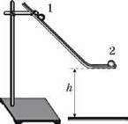
2. На столі, на місці передбачуваного падіння кульок, покладіть аркуш білого паперу, а зверху – аркуш копіювального паперу.
3. На жолобі на невеликій відстані від його верхнього краю зробіть позначку крейдою, проти якої ви щоразу встановлюватимете важчу кульку (кулька 1).
4. Виміряйте масу кульок за допомогою терезів.
5. Виміряйте відстань від поверхні
стола до нижньої частини жолоба.
6. Установіть кульку 1 проти позначки й відпустіть її. Виміряйте дальність польоту кульки l₁₀.
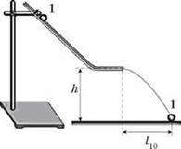
7. Повторіть дослід ще чотири рази, щоразу встановлюючи кульку проти позначки на жолобі та вимірюючи дальність польоту кульки.
8. Установіть на краю нижньої (горизонтальної) частини лотка другу кульку. Першу кульку знову встановіть навпроти позначки й відпустіть. Виміряйте дальність польоту обох кульок:
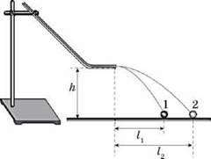
9. Повторіть досвід ще чотири рази.
10. Обчисліть час падіння кульок t.
11. Обчисліть середню дальність польоту l₁₀ сер кульки 1 без зіткнення з кулькою 2.
12. Обчисліть середнє значення швидкості кульки 1 до удару:
$υ_{10 сер}=\frac{l_{10 сер}}{t}$, де $t=\sqrt{\frac{2h}{g}}$.
13. Обчисліть середні дальності польотів кульок 1 і 2 після удару.
14. Обчисліть середні значення швидкостей кульок 1 і 2 після удару:
$υ_{1 сер}=\frac{l_{1 сер}}{t}$, $υ_{2 сер}=\frac{l_{2 сер}}{t}$
15. Отримані дані занесіть до таблиці 1 у зошиті для лабораторних робіт.
Таблиця 1
№ з/п | h | t | $$l_{10}$$ | $$l_{10 сер}$$ | $$υ_{10 сер}$$ | $$l_{1}$$ | $$l_{1 сер}$$ | $$υ_{1 сер}$$ | $$l_{2}$$ | $$l_{2 сер}$$ | $$υ_{2 сер}$$
1
2
3
4
5
16. Обчисліть імпульс кульок до і після удару:
${p_{10}=m_{1}υ}_{10 сер}$; ${p_{1}=m_{1}υ}_{1 сер}$; ${p_{2}=m_{2}υ}_{2сер}$
17. Обчисліть сумарний імпульс системи до і після удару:
$p_{0}=p_{10}$; ${p=p}_{1}+p_{2}$
18. Оцініть відносну похибку експерименту з доведення збереження імпульсу:
$ε_{p}=\left|1-\frac{p}{p_{0}}\right|$.
19. Заповніть таблицю 2.
Таблиця 2
Імпульс до удару |  | Імпульс після удару |  |  | Відносна похибка ε_{p}, %
р₁₀, кг·м/с | р₂₀, кг·м/с | р_{1,} кг·м/с | р₂, кг·м/с | р, кг•м/с

20. Обчисліть енергію кульок до і після удару:
$W_{k10}=\frac{m_{1}υ_{10 сер}^{2}}{2}$; $W_{k1}=\frac{m_{1}υ_{1 сер}^{2}}{2}$; $W_{k2}=\frac{m_{2}υ_{2 сер}^{2}}{2}$.
21. Обчисліть сумарну кінетичну енергію системи до і після удару:
$W_{k0}=W_{k10}$; $W_{k}=W_{k1}+W_{k2}$.
22. Оцініть відносну похибку експерименту з доведення збереження енергії:
$ε_{W_{k}}=\left|1-\frac{W_{k}}{W_{k0}}\right|$.
23. Заповніть таблицю 3.
Таблиця 3
Кінетична енергія до удару |  | Кінетична енергія після удару |  |  | Відносна похибка ε_{wk}, %
W_{k10}, Дж | W_{k0}, Дж | W_{k1}, Дж | W_{k2}, Дж | Дж | Відносна похибка ε_{wk}, %
0,034 | 0,034 | 0,015 | 0,02 | 0,035 | 2,9 %

24. Запишіть у зошиті для лабораторних робіт висновок: що ви вимірювали та який отримали результат.

Бар’яхтара. 9 клас

ЛАБОРАТОРНА РОБОТА. Вивчення закону збереження механічної енергії
Мета: переконатися на досліді, що повна механічна енергія замкненої системи тіл залишається незмінною, якщо в системі діють тільки сили тяжіння та сили пружності.
Обладнання: штатив із муфтою та лапкою, динамометр, набір тягарців, лінійка завдовжки 40-50 см, гумовий шнур завдовжки 15 см із покажчиком і петельками на кінцях, олівець, міцна нитка.
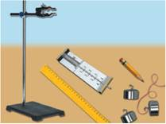
Теоретичні відомості
Для виконання роботи можна використати експериментальну установку, зображену на рис. 1. Попередньо позначивши на лінійці положення покажчика у випадку ненавантаженого шнура (позначка 0), до петлі шнура підвішують тягарець, який потім відтягують униз (положення 1), надаючи шнуру деякого видовження х₁ (рис. 2).
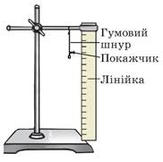
Рис. 1
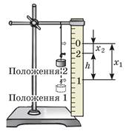
Рис. 2
У положенні 1 повна механічна енергія системи «шнур — тягарець — Земля» дорівнює потенціальній енергії розтягненого шнура:
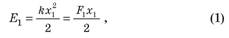
де F₁ = kx₁ — модуль сили пружності шнура за його розтягнення на х₁.
Далі тягарець відпускають і відзначають положення покажчика в той момент, коли тягарець досягне максимальної висоти (положення 2). У цьому положенні повна механічна енергія системи дорівнює сумі потенціальної енергії піднятого на висоту h тягарця й потенціальної енергії розтягнутого шнура:
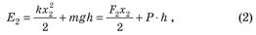
де F₂ = kx₂ — модуль сили пружності шнура за умови його розтягнення на х₂; Р = mg — вага тягарця.
ВКАЗІВКИ ДО РОБОТИ
Підготовка до експерименту
1. Перед тим як розпочати вимірювання, згадайте:
- 1) вимоги безпеки під час виконання лабораторних робіт;
- 2) закон збереження повної механічної енергії.
2. Проаналізуйте формули (1) і (2) та поміркуйте, які вимірювання слід зробити, щоб визначити повну механічну енергію системи у положенні 1 і положенні 2. Складіть план проведення експерименту.
3. Зберіть установку, як показано на рис. 1.
4. Потягнувши за нижню петельку вертикально вниз, випряміть шнур, не натягуючи його. Позначте на лінійці олівцем положення покажчика у випадку ненавантаженого шнура й поставте позначку 0.
Експеримент
Суворо дотримуйтесь інструкції з безпеки (див. форзац підручника). Результати вимірювань відразу заносьте до таблиці.
1. Визначте за допомогою динамометра вагу Р тягарця.
2. Підвісьте тягарець до петельки. Відтягнувши тягарець униз, позначте на лінійці положення 1 покажчика, біля позначки поставте цифру 1.
3. Відпустіть тягарець. Помітивши положення покажчика в момент, коли тягарець сягнув найбільшої висоти (положення 2), поставте у відповідному місці позначку 2. Зверніть увагу: якщо позначка 2 розташується вище, ніж позначка 0, дослід необхідно повторити, зменшивши розтягнення шнура та відповідно змінивши положення позначки 1.
4. Виміряйте сили пружності F₁ і F₂, які виникають у гумовому шнурі в разі його розтягнення на х₁ і х₂відповідно. Для цього зніміть тягарець і, зачепивши петлю шнура гачком динамометра, розтягніть шнур спочатку до позначки 1, а потім до позначки 2.
5. Вимірявши відстані між відповідними позначками, визначте видовження х₁ і х₂ гумового шнура, а також максимальну висоту h підйому тягарця (див. рис. 2).
6. Повторіть дії, описані в пунктах 1-5, підвісивши до шнура два тягарці разом.
Номер досліду | Вага тягарця Р, Н | Видовження шнура |  | Сила пружності |  | Висота підйому h, м | Повна механічна енергія
Номер досліду | Вага тягарця Р, Н | х₁, м | х₂, м | F₁, H | F₂, H | Висота підйому h, м | Е₁, Дж | E₂, Дж
1
2
Опрацювання результатів експерименту
1. Для кожного досліду визначте:
- 1) повну механічну енергію системи в положенні 1;
- 2) повну механічну енергію системи в положенні 2.
2. Закінчіть заповнення таблиці.
Аналіз результатів експерименту
Проаналізуйте експеримент та його результати. Сформулюйте висновок, у якому: 1) порівняйте одержані вами значення повної механічної енергії системи в положенні 1; в положенні 2; 2) зазначте причини можливої розбіжності результатів; 3) укажіть фізичні величини, вимірювання яких, на ваш погляд, дало найбільшу похибку.
Завдання «із зірочкою»
Творче завдання
Візьміть невелику кульку на довгій міцній нитці. До нитки прив’яжіть гумовий шнур і закріпіть його так, щоб кулька розташувалася на висоті 20-30 см від підлоги. Потягніть кульку вниз і виміряйте видовження шнура. Відпустіть кульку та виміряйте висоту, на яку вона піднялась. Визначте жорсткість шнура й обчисліть цю висоту теоретично. Порівняйте результат обчислення з результатом експерименту.

ПРАКТИЧНА РОБОТА. Дослідження коливань пружинного маятника
Мета: вивчити вільні та вимушені коливання; обчислити частоту та період коливань.
Обладнання: набір тягарців з механіки; тримач із спіральною пружиною; штатив для фронтальних робіт; метр демонстраційний; секундомір.
Теоретичні відомості
Тягарець, підвішений на сталевій пружині і виведений з положення рівноваги, під дією сил тяжіння і пружності здійснює гармонічні коливання. Період коливань такого пружинного маятника визначається виразом,
$$T=2π\sqrt{\frac{m}{k}}$$
Власна частота:
де k – жорсткість пружини, m – маса тіла.
Завдання даної роботи полягає в тому, щоб експериментально перевірити виведену теоретично закономірність. Щоб виконати це завдання, спочатку треба визначити жорсткість k пружини, використаної в лабораторній установці, масу m тягарця та обчислити власну частоту ν_{о} і період Т_{о} коливань маятника. Потім, підвісивши тягарець масою m до пружини, експериментально перевірити встановлений теоретично результат.
Пружинний маятник – система, в якій відбуваються гармонічні коливання тіла m, підвішеного на абсолютно пружній пружині, під дією пружної сили F = -kx, де k - жорсткість пружини, x – зміщення тіла від положення рівноваги.
Звідси випливає вираз для розрахунку жорсткості пружини:
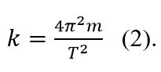 ЦЕ ТЕОРЕТИЧНЕ К

Коливання – це рухи, які точно або приблизно повторюються через певні інтервали часу.
Вільні коливання – коливання, що виникають у системі під дією внутрішніх сил після того, як систему виведено з положення рівноваги.
Вимушені коливання – коливання тіл, що відбуваються під дією зовнішніх сил, які періодично змінюються.
Період коливань – мінімальний проміжок часу Т, через який рух тіла повністю повторюється (час одного коливання).
Частота коливань – кількість коливань за одиницю часу (ν).
Амплітуда коливань – модуль найбільшого зміщення тіла від положення рівноваги.
Хід роботи
- Закріпіть пружину з тримачем у лапці штатива і підвісьте до неї тягарець масою 100 г. Поряд з тягарцем закріпіть вертикально вимірювальну лінійку й позначте початкове положення тягарця.
- Підвісьте до пружини ще два тягарці масою по 100 г і виміряйте її видовження Δх, спричинене дією сили F=2H. За виміряним видовженням і відомою силою обчисліть жорсткість пружини: 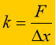.$k=\frac{mg}{Δx}$
- Знаючи жорсткість пружини, обчисліть власну частоту коливань ν_{о} і період Τ_{о} пружинного маятника масою 200 г.
- Залишіть на пружині два тягарці масою по 100 г, виведіть пружинний маятник з положення рівноваги, змістивши його на 4-5 см униз, і експериментально визначте частоту коливань ν маятника. Для цього, вимірявши проміжок часу Δt, протягом якого маятник здійснює 20 повних коливань, визначте частоту коливань за формулою 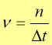, де n – число коливань.
- Такі самі вимірювання й обчислення виконайте з маятником масою 300 г.
- Обчисліть відхилення розрахункового значення власної частоти ν_{о} коливань пружинного маятника від частоти ν, знайденої експериментально.
- Результати вимірювань та обчислень запишіть у таблицю.
Виконання роботи
№ досліду | F, H | Δx, м | k, | m, кг | ν_{о}, Гц | Τ_{о}, с | Δt, с | ν, Гц | ε, %
1
2
Обчислення:
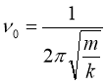
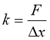
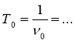; 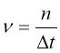; 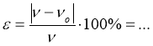 .

Порівняйте визначене К за пунктом 2 з отриманим значенням за формулою 2.
Висновки:

ЛАБОРАТОРНОЇ РОБОТИ. Принцип роботи, будову та основні характеристики зубчастого (шестерного) зачеплення.
Мета цієї лабораторної роботи вивчити принцип роботи, будову та основні характеристики зубчастого (шестерного) зачеплення.
Обладнання та матеріали
Макет або конструктор шестерних передач.
Шестерні різного діаметра та кількості зубів.
Лінійка або штангенциркуль.
Маркер для позначення початкової точки відліку.
Секундомір (для вимірювання швидкості обертання).
Основні теоретичні відомості
Ведуча шестерня — передає рух (до якої прикладається сила).
Ведена шестерня — приймає рух від ведучої.
Передавальне відношення (\(i\)) — головна характеристика передачі.
Формула відношення: $i=\frac{Z_{2}}{Z_{1}}$ де Z – кількість зубів, n – оберти).
Хід виконання роботи
Підрахунок зубів
Порахуйте кількість зубів на ведучій Z₁ та веденій Z₂ шестернях.
Розрахунок передавального відношення
Поділіть Z₂ на Z₁ та запишіть теоретичне значення.
Експериментальна перевірка
Поставте мітки маркером на обох шестернях навпроти початкових точок.
Обертання системи
Зробіть один повний оберт ведучої шестерні. Порахуйте, скільки обертів зробила ведена.
Зміна напрямку
Зверніть увагу, що дві зчеплені шестерні завжди обертаються у протилежних напрямках.
Дослідження системи з трьох шестерень
Додайте третю (проміжну) шестерню. Переконайтеся, що вона змінює напрямок обертання веденої шестерні на початковий, але не впливає на загальне передавальне відношення.
Приклад таблиці результатів
№ досліду | Кількість зубів Z₁ | Кількість зубів Z₂ | Розрахункове i | Кількість обертів Z₂ за 1 оберт Z₁ | Напрямок обертання (однаковий/протилежний)
Висновки
Опишіть, як змінюється швидкість та обертальний момент залежно від розміру шестерень.
Вкажіть, для чого використовують паразитну (проміжну) шестерню в механізмах.
Розроби лабораторну роботу з фізики в школі з використанням даного балістичного пістолету. Врахуй, що в нього є кутомір та динамометр. Лабораторна має містити короткі теоретичні відомості, порядок виконання роботи, перевірка законів при різних паремтрах, таблиця для заповнення , контрольні запитання та рекомендації для написання висновку. Робота для учнів старшої школи.

ЛАБОРАТОРНА РОБОТА. Дослідження руху тіла, кинутого під кутом до горизонту
Теоретичні відомості
Рух тіла, кинутого під кутом $α$ до горизонту, є результатом накладання двох незалежних рухів:
Рівномірного – вдоль горизонтальної осі Ox.
Рівноприскореного (з прискоренням вільного падіння g – вздовж вертикальної осі Oy.
Основні формули руху
Початкова швидкість ($υ_{0}$): визначається через потенціальну енергію стиснутої пружини жорсткістю k та видовженням x:
$$\frac{kx^{2}}{2}=\frac{mυ_{0}^{2}}{2}⟹υ_{0}=x\sqrt{\frac{k}{m}}$$
(У цій роботі початкову швидкість зручніше оцінювати відносно, фіксуючи силу стискання пружини F = kx за шкалою динамометра).
Дальність польоту (L) на горизонтальній поверхні:
$L=\frac{υ_{0}^{2}\sin\left(2α\right)}{g}$.
Максимальна висота підйому (H_{max}):
$H_{max}=\frac{υ_{0}^{2}\sin^{2}{α}}{2g}$.
Обладнання
Динамометр-пістолет з кутоміром на стійці.
Невеликий легкий м’ячик (або снаряд для установки).
Вимірювальна стрічка (рулетка).
Копіювальний та білий папір (для точної фіксації місця падіння).
Терези (для вимірювання маси снаряда).
Порядок виконання роботи
Частина 1. Дослідження залежності дальності польоту від кута кидання (при сталій швидкості)
Зважте кульку на весах і запишіть її масу m.
Таблиця 1. Стала сила стискання F = ______Н.
№ досліду | Кут кидання $α$ | Теоретичний коефіцієнт $\sin\left(2α\right)$ | Дальність польоту L, м
1 | $$15°$$ | 0,50
2 | $$30°$$ | 0,87
3 | $$45°$$ | 1,00
4 | $$60°$$ | 0,87
5 | $$75°$$ | 0,50
Встановіть кут нахилу $α=15°$ за допомогою вбудованого кутоміру.
Стисніть пружину пістолета до певного фіксованого значення сили F (наприклад, 5 Н або 10 Н) за шкалою динамометра. Важливо: у цієї серії дослідів сила стискання має бути незмінною!
Покладіть кульку, здійсніть постріл та за допомогою рулетки виміряйте дальність польоту L .
Повторіть дослід для кутів $30°$, $45°, 60°$ та $75°$.
Результати занесіть до таблиці 1.
Частина 2. Дослідження залежності дальності польоту від початкової енергії (при постійному куті).
Встановіть та зафіксуйте кут нахилу $α=45°$.
Здійсніть постріли, змінюючи силу стискання пружини F за шкалою динамометра (наприклад: 4 Н, 6 Н, 8 Н, 10 Н).
Для шкірного значення сили виміряйте дальність польоту L.
Результати занесіть до таблиці 2.
Таблиці для заповнення результатів
Таблиця 2. Сталій кут кидання\(\alpha = 45^\circ\)
№ досліду | Сила стискання F, Н | Дальність польоту L, м | Відношення L/F
1
2
3
4

Контрольні запитання
Чому дальність польоту під кутами\(30^{\circ }\)та\(60^{\circ }\)
Запишіть формулу повної механічної енергії кульки у найвищій точці підйому.
Рекомендації для написання висновку
У висновку учащимся необхідно коротко відповісти на такі пункти:
Мета: Що саме досліджувалося у роботі.
Аналіз результатів: Чи підтвердилася залежність дальності від кута (максимум при $45°$).

